Katholisches Kinderhaus  
Salvator – Giebel  
Krötenweg 18  
70499 Stuttgart  
Tel.:0711/860973

**Das Kinderhaus am Turm**

[Kiga.giebel@salvator-giebel.de](mailto:Kiga.giebel@salvator-giebel.de)

**Konzeption**

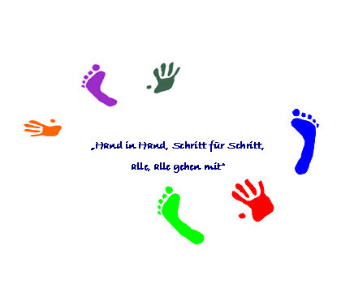

**Beschreibung der Einrichtung**

Wir sind ein katholisches Kinderhaus mit 60 Betreuungsplätzen für Kinder von einem Jahr bis zum Schuleintritt in Stuttgart- Giebel. Derzeit können wegen Personalmangel nur 50 Kinder betreut werden.

Unser Team besteht aus 9 pädagogischen Fachkräften, in Voll- und Teilzeit, einer Zusatzkraft für die Sprachförderung, einer PIA Auszubildenden und zwei FSJ. Jedes Jahr absolvieren Praktikanten, begleitend zum Unterricht an den Fachschulen, ihre Praxiszeiten bei uns. Außerdem sind für unsere Einrichtung eine Küchenkraft, eine Reinigungskraft und ein Hausmeister angestellt.

Träger ist das katholische Stadtdekanat Stuttgart. Alle Fragen rund um die Verwaltung und das Personal werden dort durch die für uns zuständige KBV (Kindergartenbeauftragte Verwaltung), Frau Beck, geregelt.

Unser Haus ist eine von fünf Kinderbetreuungseinrichtungen der Gesamtkirchengemeinde Stuttgart Nordwest und befindet sich direkt neben der Salvatorkirche in Stuttgart- Giebel. Frau Matheis ist als Pastoralreferentin für alle Einrichtungen als KBP (Kindergartenbeauftragte Pastoral) Ansprechpartnerin.

**Betriebsform und Öffnungszeiten**

Unser Haus ist täglich von 7.30 Uhr bis 15.30 Uhr geöffnet. An 23 Tagen im Jahr ist unser Kinderhaus wegen Urlaub und Weiterbildung geschlossen. An einem weiteren Tag wegen dem Betriebsausflug des Personals. Die Eltern können zwischen zwei Betreuungsmodellen wählen:

Verlängerte Öffnungszeiten von 7.30 Uhr bis 13.30 Uhr mit oder ohne warmes Mittagessen, das die Eltern gesondert buchen und bezahlen und

Tagesbetreuung von 7.30 Uhr bis 15.30 Uhr, immer mit warmem Mittagessen und einer Obstmahlzeit am Nachmittag. Die allermeisten Familien wünschen sich dieses Modell für Ihr Kind.

Für die zehn Kinder unter drei Jahren stehen separate Spiel- und Schlafräume und ein eigener Außenspielbereich zur Verfügung. Im Kindergarten wird nach dem teiloffenen Konzept gearbeitet.

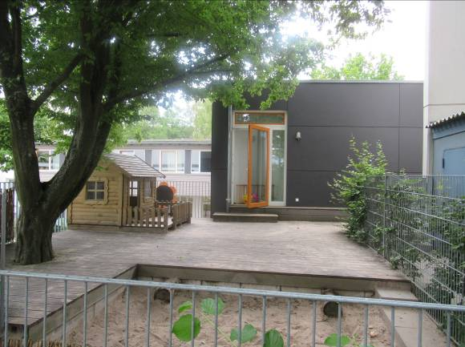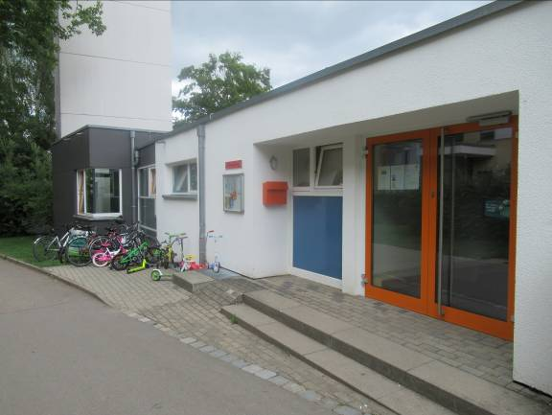

Neus Bild ohne Schaukel??

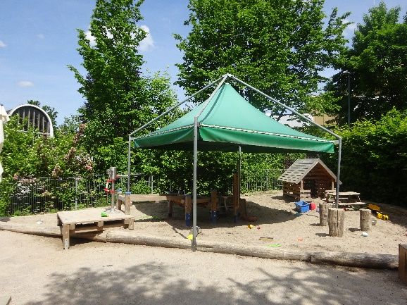

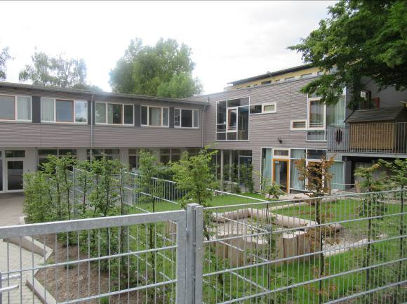



**Unsere Grundlagen**

Der Orientierungsplan für Bildung und Erziehung in Kindertageseinrichtungen in Baden- Württemberg ist die Grundlage unserer pädagogischen Arbeit. Nach den Zielen, die in den sechs Handlungs- und Entwicklungsfeldern formuliert sind, richten wir unsere Arbeit aus. Wir setzen den Orientierungsplan mit Hilfe des Handlungskonzeptes „Infans“ um. Das zeigt sich in der Gestaltung der Bildungsbereiche, leitet die fachliche Reflektion der Beobachtungen und prägt die Gestaltung der Beziehung zu den Kindern und ihren Familien.

Als katholische Einrichtung ist für uns die religionspädagogische Rahmenkonzeption für Kindertagesstätten in der Diözese Rottenburg- Stuttgart mit dem Titel „Religion erLeben“ die verpflichtende Grundlage unserer Arbeit.

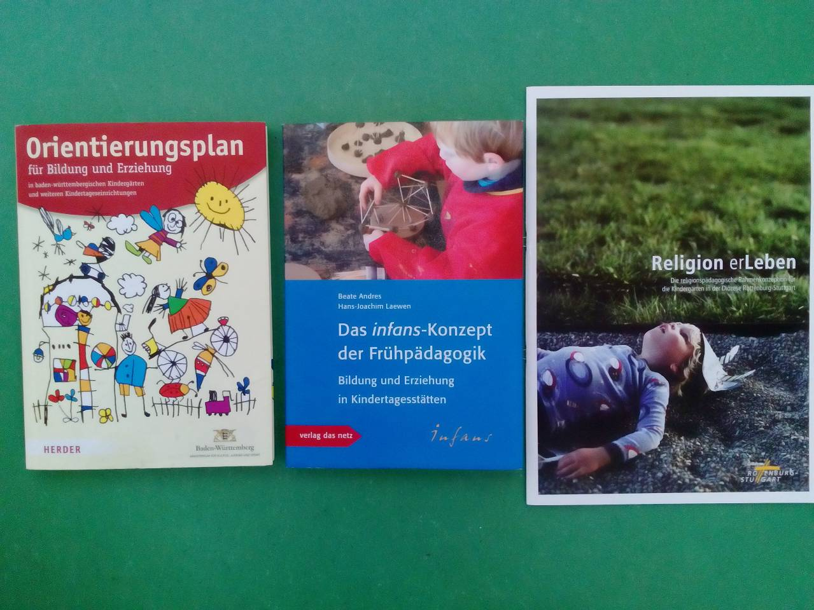

**Unsere Umgebung**

Direkt neben der katholischen Salvator- Kirche und dem Pfarramt, umgeben von Mehrfamilienhäusern, befindet sich das Kinderhaus Salvator- Giebel.

Die Bevölkerung im Stadtteil Giebel, wie auch die Familien unserer Kinder, kommen aus vielen verschiedenen Kulturen.

In den letzten Jahren wurden neue Tageseinrichtungen für Kinder in Giebel eröffnet, bzw. bestehende Einrichtungen, wie auch unser Haus, um weitere Gruppen und Betreuungsangebote erweitert. Durch einen Generationenwechsel im Stadtteil und dem Zuzug junger Familien sind die Betreuungsplätze dennoch bei weitem nicht ausreichend.

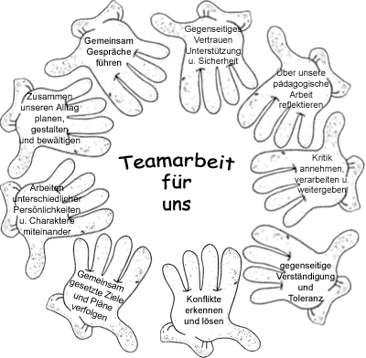

**Unsere Teamarbeit**

Unsere **Leitung** ist Frau Michaela Obermüller. Zu Ihren Aufgaben gehören neben der Verantwortung für die pädagogische Arbeit und die Betreuung der Kinder auch die Betriebsführung und Organisation, die Personalführung und die Zusammenarbeit mit dem Träger, der Kirchengemeinde, den Elternvertretern, den Behörden und Institutionen. Für diese Aufgaben ist sie zu einem Teil freigestellt. Viele organisatorische Aufgaben sind an die Mitarbeiterinnen delegiert und werden so von allen getragen.

Unsere **Teamarbeit** ist geprägt von gegenseitigem Respekt und Wertschätzung. Mit unseren verschiedenen Begabungen und Lebenserfahrungen ergänzen und unterstützen wir uns bei unserer Arbeit. Pädagogische Ziele legen wir gemeinsam fest und überprüfen diese immer wieder auf ihre Aktualität.

Alle Mitarbeiterinnen nehmen regelmäßig an Fortbildungen teil und geben ihr Wissen an die Kolleginnen weiter. Die Kolleginnen im Kleinkindbereich absolvieren eine Zusatzausbildung für die Arbeit mit Kindern unter drei Jahren.

Bei den vierzehntägigen Gesamtteamtreffen und wöchentlich stattfindenden Kleinteambesprechungen beschäftigen wir uns mit allen Belangen unserer Arbeit. Wir tauschen Informationen aus, planen unsere Arbeit mit den Kindern und Aktionen mit den Familien. Wir werten in fachlichen Reflektionen unsere Beobachtungen aus, bereiten gemeinsam Elterngespräche vor und holen immer wieder Referenten zu unterschiedlichen Themen in unsere Runde um unsere Arbeit gemeinsam weiterzuentwickeln.

Bei diesen Treffen legen wir auch unsere Ziele fest, bearbeiten die Standards zum Qualitätsmanagement und entscheiden über die Schwerpunkte unserer pädagogischen Inhalte für die nächste Zeit.

Um uns gemeinsam weiterzubilden, um unsere pädagogische Arbeit zu reflektieren und immer wieder an die neuen Anforderungen anzupassen, finden jedes Jahr drei pädagogische Tage statt. Außerdem besuchen alle Fachkräfte an bis zu fünf Tagen im Jahr an Fortbildungen zu den pädagogischen Themen, Erste- Hilfe- Kurse und Infoveranstaltungen z.B. zur Arbeitssicherheit oder zum Brandschutz.

**Unsere Räume**

Seit 2010 wurde das Haus durch zwei große Umbauten generalsaniert und erweitert.

**Räume für die drei bis sechsjährigen Kinder**

Den größeren Kindern stehen verschiedene Bildungsräume, ein Bistro und ein Außenbereich zur Verfügung. Der Bewegungsraum im Untergeschoss wird von allen Gruppen genutzt.

Unsere Räume sind als inspirierende Lern- und Erfahrungsräume ausgestattet, die die Neugier der Kinder anregen und sie herausfordern, zu experimentieren, ihre Erkenntnisse weiter zu entwickeln und ihr Wissen von der Welt zu erweitern. Wir lassen den Kindern ausreichend Zeit für ihr freies Spiel, stehen als Bezugspersonen und Ansprechpartner zur Verfügung und bieten Anregungen und Impulse.

Durch die sorgfältige Auswahl des Spiel- und Lernmaterials, Gespräche, Projektarbeit und besondere Angebote greifen wir die Themen der Kinder auf. Wir fördern Handlungskompetenz und ihr Wissen über die Welt.

Jede Mitarbeiterin ist Expertin eines Bildungsbereiches, sie besucht entsprechende Weiterbildungen, beobachtet die Kinder und bereitet nach deren Bedürfnissen und Entwicklungsthemen den Raum vor.

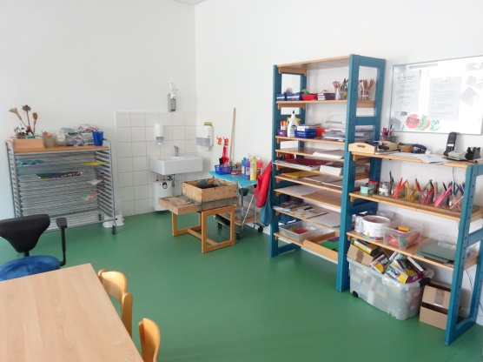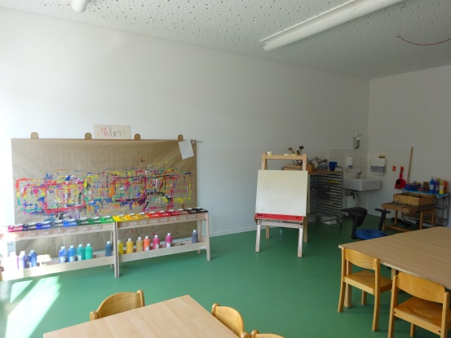

Das Atelier bietet den Kindern viele Anregungen und verschiedenste Materialien, dass ihren kreativen Bedürfnissen freien Lauf lassen können. Mit unterschiedlichsten Farben, Papieren, Alltagsmaterialien, Knete und mehr gestalten, werken, malen die Kinder kleine und große Kunstwerke. Zusätzlich gibt es im Raum den Malort orientiert an der Konzeption von Arno Stern. An der Malwand mit der großen Farbpalette sind die Kinder, unterstützt von einer Fachkraft, eingeladen, ohne Vorgaben und Bewertung ihrer Fantasie freien Lauf zu lassen und kreativ tätig zu werden.

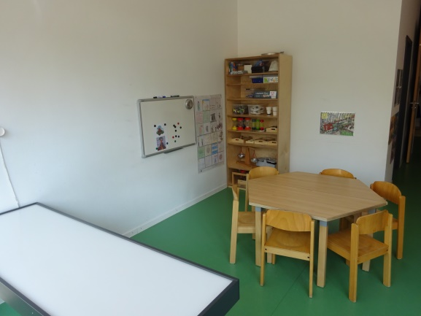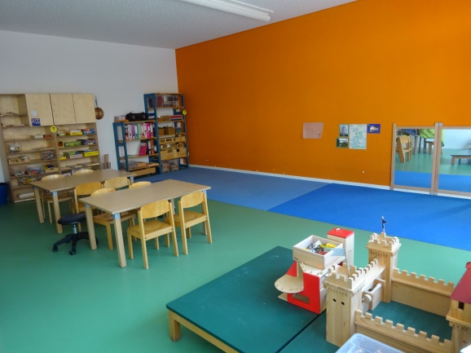

**Der Konstruktionsbereich und der Bildungsbereich Mathematik und Naturwissenschaft** bieten unterschiedliches Bau- und Konstruktionsmaterial, Magnete, verschiedene Instrumente um Zeit und Gewicht zu messen, Puzzles, Würfelspiele und einen Leuchttisch mit viel Zusatzmaterial.

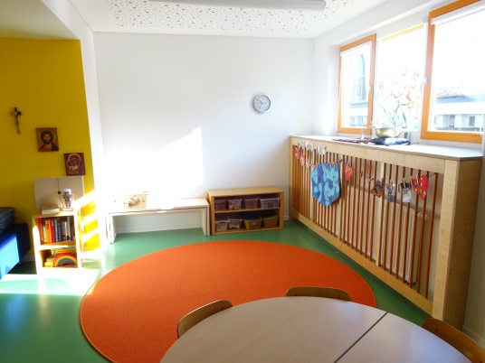

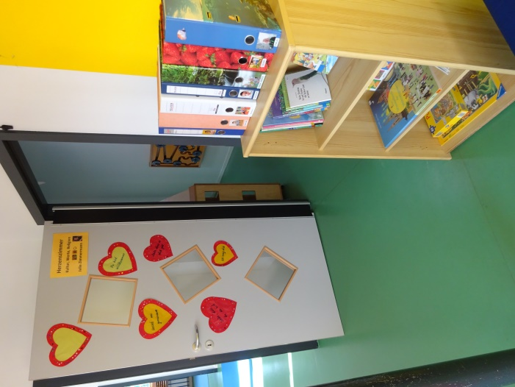

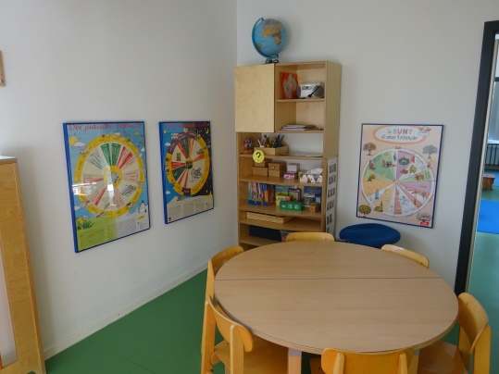

**Unser Herzenszimmer, am Ende des Flures, bietet verschiedene Materialien, die eine Auseinandersetzung mit** den Inhalten des Bildungsbereiches **Sinn, Werte, Religion ermöglichen**. Bei leiser Musik, Mandalas, verschiedenen Gestaltungs- und Legematerialien soll dieser Raum den Kindern Entspannung, Ruhe und Begegnung ermöglichen. Auch religiöse Symbole und die verschiedenen Jahreskreise der Weltreligionen sind hier präsent. Dieser Raum soll die Kinder zum Nachdenken, Philosophieren und Theologisieren über das Leben und die Welt, anregen.

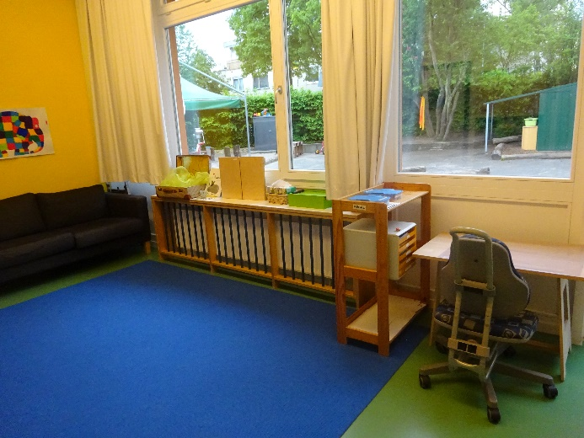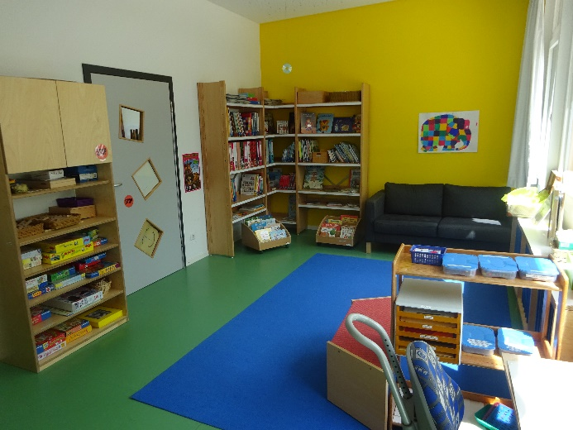

**Bücherei mit Schreibwerkstatt** sind in einem weiteren Raum untergebracht. Eine gemütliche Leseecke und ein immer wieder neu - entsprechend den Themen der Kinder - sortiertes Bücherregal laden die Kinder zum Umgang mit Büchern und Schrift ein.

Buchstaben als Legematerial und als Stempel sind in der Schreibwerkstatt zu finden. Verschiedene Arten von Stiften und weitere Utensilien zum Schreiben wie beispielsweise Karten und Briefumschläge laden die Kinder zu ersten Schreibversuchen ein. Ebenso befinden sich hier sprachanregendes Spielmaterial und Gesellschaftsspiele, die zum Sprechen anregen.

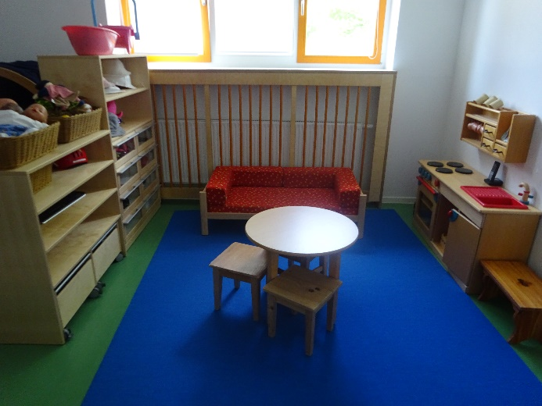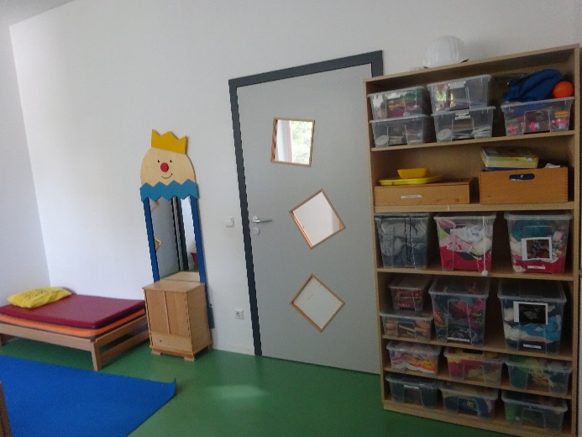

Der **Rollenspielbereich** ist ein Raum, in dem eine Kinderküche, ein Spielhaus, verschiedene Puppen und diverse kleine Möbel zur Verfügung stehen. Mehrere Kisten mit Spielmaterial zu beliebten Spielthemen wie Familie, Katze, Baby, Zirkus, Bäcker … unterstützen die Kinder beim Umsetzen ihrer Spielideen. In der Winterzeit öffnet hier ein Kaufmannsladen seine Pforten.

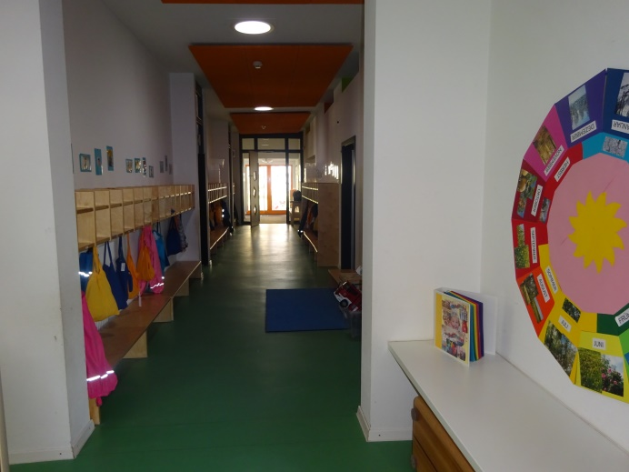

Der **Flur** wird einerseits als Spielraum für Spiele der Kinder in Kleingruppen genutzt. Hierfür steht ein Jahreszeitentisch, ein großes Puppenhaus mit Belebungsmaterial, und ein Konstruktionsbereich zur Verfügung.

Der Flurbereich dient auch als Treffpunkt für die Kindergartenkinder. Hier befinden sich auch deren Garderoben und Eigentumsfächer.

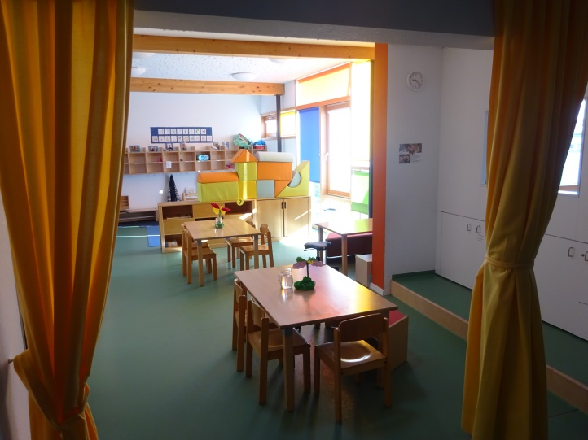

In unserem Bistro können die Kinder von 7.30- 9.30 Uhr frühstücken. Sie finden hier den ganzen Tag Gläser und Getränke. Eine Erzieherin steht den Kindern als Unterstützung zur Verfügung.

Freitags wird den Kindern ein Frühstücksbuffet angeboten, das teilweise aus den Spenden des EU Schulfrucht- Projektes finanziert wird.

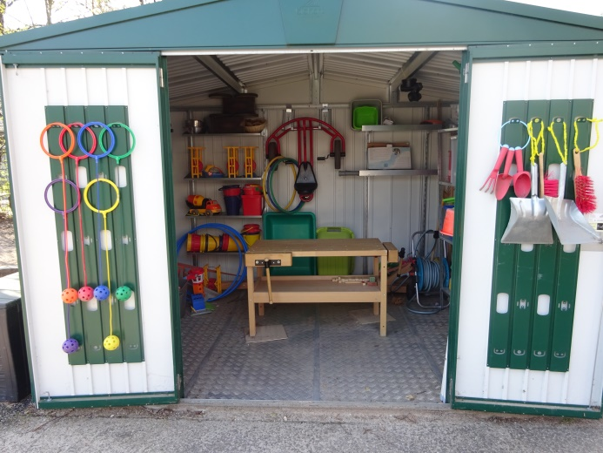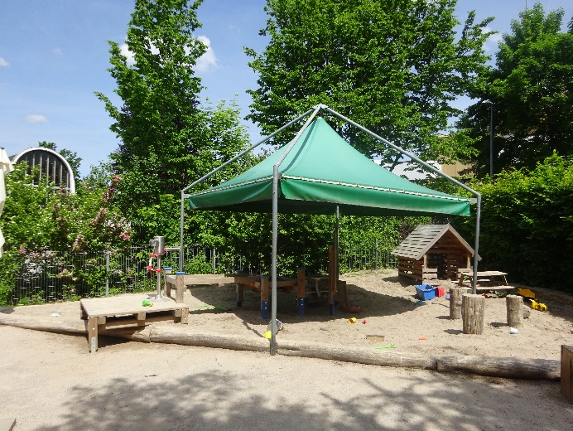

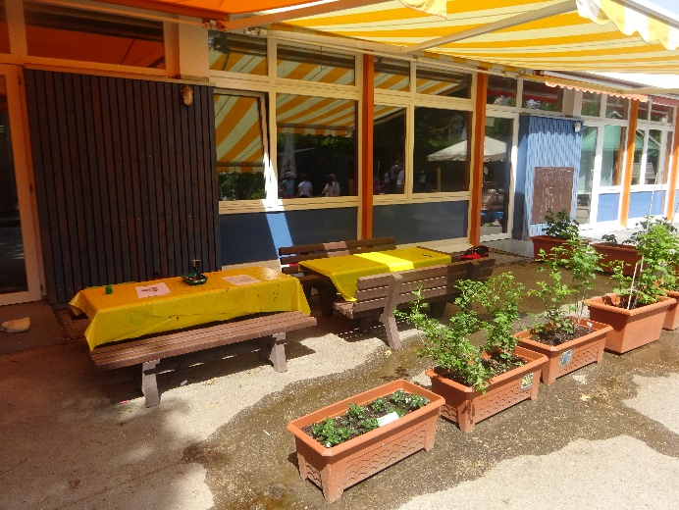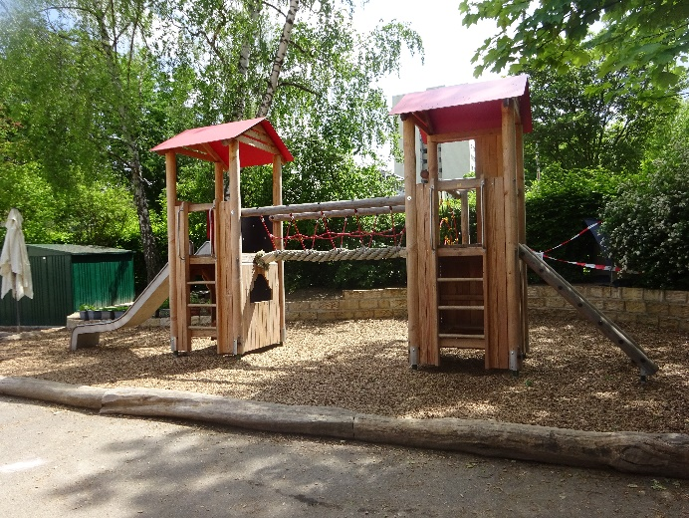

Der **Außenbereich** der Kindergartenkinder soll trotz der kleinen Fläche den Kindern ein vielfältige Angebote bieten, sich im Freien zu bewegen und vielseitig weiterzubilden, Alle Bildungsbereiche spiegeln sich im Materialangebot wieder und an warmen Tagen wandert weiteres Material mit den Kindern und Erzieherinnen nach draußen.

Ein besonderer Schwerpunkt ist die Bewegung. Im Schuppen steht neben diversen Bewegungsmaterialien eine kleine Werkstatt zur Verfügung. Im Sandbereich gibt es eine Küche, ein Spielhaus und eine Wasserpumpe, die zum Experimentieren mit Wasser einlädt.

Aus Paletten ist ein Podest entstanden, auf dem das Anschauen von Büchern möglich ist, es gibt eine Malwand zum Arbeiten mit nassen Farben und Kreide. Die Fahrzeuge sind bei den Kindern besonders beliebt.

Im Sommer 2021 wurde der Außenbereich aufwändig saniert und durch die Wasserpumpe und ein großes Klettergerät aufgewertet.

Mit bepflanzten Trögen entstand ein schöner Arbeitsbereich. Das Säen im Frühjahr und die Pflege der pflanzen in den Trögen bis zum Ernten der Früchte sind schöne Erfahrungen für die Kinder.

Sand- und Experimentiermaterial zum Wasser- und Matschbereich befindet sich in einem Schrank neben dem Sandbereich, damit die Kinder selbstständig Zugriff haben

**Die Küche, das Bistro, die Kindertoiletten und der Wickelbereich** sind das Verbindungsstück zu zwei Räumen, die eigentlich für eine Kleinkindgruppe ausgestattet wurden. Da derzeit wegen Personalmangel nur eine Krippengruppe im Untergeschoss betreut wird, werden die Räume von den Kindergartenkindern für Gruppenangebote, die Mittagsruhe und das Entspannungsangebot und andere Aktionen genutzt.

**Räume für die Kinder unter drei Jahren**

In unserem Haus stehen für zehn Kinder von einem bis drei Jahren Plätze zur Verfügung.

Die Räume für den Kleinkindbereich, verfügen über eine separate Garderobe mit Bewegungsbereich, einen Ruhe- und Schlafraum und einen größeren Raum mit diversen Spielmaterialien. Für die Krippenkinder gibt es viel Raum und Material für Bewegung. Jeden Tag verbringen die Kinder Zeit draußen oder bei sehr nassem Wetter in unserem Bewegungsraum im Untergeschoss.

Das Frühstück bringen die Kinder von Zuhause mit und nehmen sie nach individuellen Bedürfnissen an ein. Das Mittagessen findet in Kleingruppen statt. Auch bei den Ruhezeiten werden die individuellen Bedürfnisse berücksichtigt.

Die Räume der Kleinkindgruppe

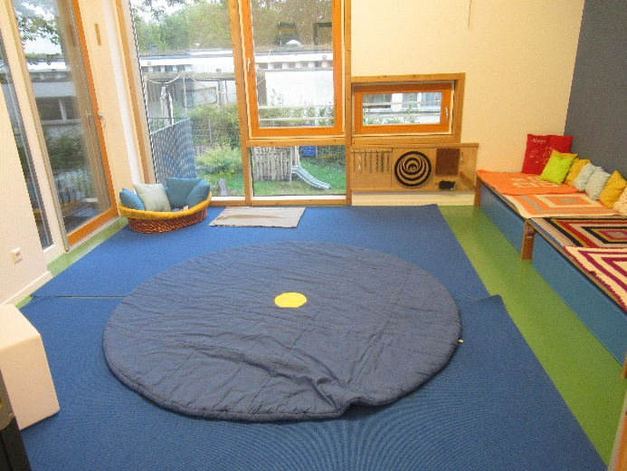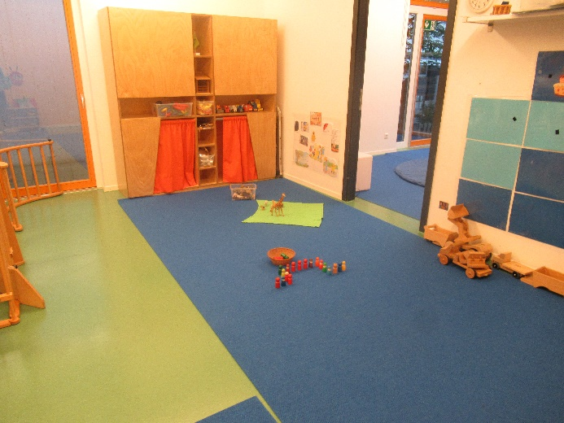

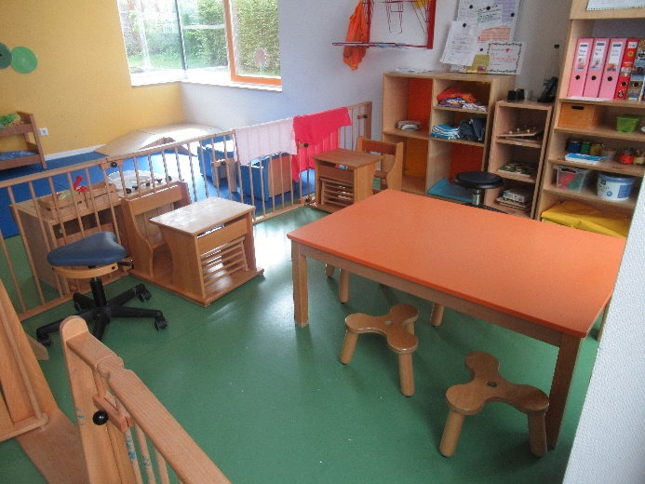

Im Untergeschoss befindet sich unsere Turnhalle, die von allen Kinder gerne genutzt wird. Hier finden auch donnerstags die Proben unseres Kinderhauschores und Familienveranstaltungen statt.

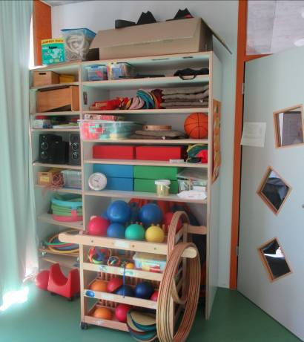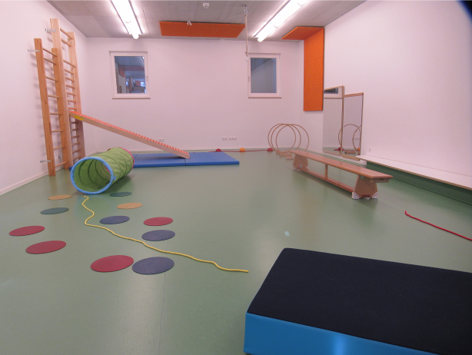

Der untere Eingang zu unserer Einrichtung ist auch der Zugang zum neuen Außenbereich der Krippenkinder. Dieser ist bis 9.00 Uhr (Ende der Bringzeit) zugänglich. Es gibt die Möglichkeit dort Kinderwägen abzustellen.

Der Spielbereich für die U3 Kinder bietet, wie auch bei den Großen, eine vielfältige Auswahl an Spiel- und Bewegungsmaterialien.

**Der Alltag bei den Kindern unter drei Jahren:**

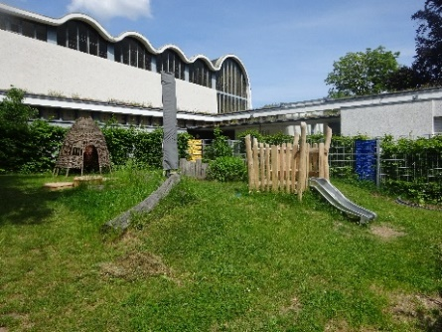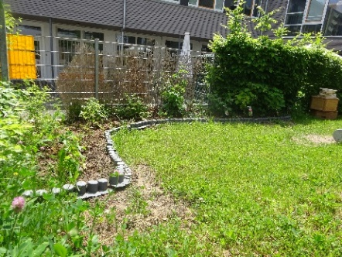

**7.30 Uhr bis ca. 9.00 Uhr**

Zeit zum Kommen für die Kinder und Gelegenheit für ein kurzes Tür- und Angelgespräch der Eltern mit der Bezugserzieherin.

**7.30 Uhr bis ca. 10.00 Uhr**

Der Tag beginnt mit freiem Spiel, Zeit sich mit den Materialien zu beschäftigen, den Raum zu erkunden, mit den anderen Kindern und den Bezugserzieherinnen in Kontakt zu treten und der Möglichkeit zu frühstücken. Ein gemeinsamer Morgenkreis beendet diese Phase. Die Kinder werden nach Bedarf gewickelt. Nach dem gemeinsamen Aufräumen wird ein Morgenkreis angeboten, der diese Phase beendet.

**10.15 Uhr bis 11.15 Uhr**

Alle Krippenkinder verbringen diese Zeit bei trockener Witterung draußen im Krippengarten. Bei Regen nutzen die Kinder den Bewegungsraum mit seinen verschiedenen Materialien.

**Ab 11.15 Uhr**

Nach dem gemeinsamen Übergang zum Hände waschen, essen die Kinde mit den pädagogischen Fachkräften, in zwei Gruppen, das Mittagessen. Serviert wird in Schüsseln und auf Platten, dass die Kinder die Komponenten gut sehen und entscheiden können was sie essen möchten. Die Kleinsten sitzen in den Essbänkchen, größere Kinder auf Hockern am Tisch. Die Erzieherinnen bieten unterschiedliches Besteck, Essschälchen und Teller den Kindern an und unterstützen so den Prozess zum selbstständigen Essen und Umgang mit Besteck.

Das Essen wird bevorzugt in Komponenten angeboten, die Entscheidung über das was und wie viel kommt vom Kind.

Wenn die Kinder mit essen fertig sind, Gesicht und Hände gesäubert haben, machen sie sich mit individueller Unterstützung bereit zur Mittagsruhe.

Nach dem Ausruhen geht es mit freiem Spiel und individuellen Angeboten weiter. Die noch ruhenden Kinder werden über das Babyphone und regelmäßigen Blickkontrollen beobachtet.

**Ab 14.15 Uhr/14.30 Uhr**

Es beginnt die Abholzeit

**Nach der Ruhephase** der Kinder gibt es noch eine Obstmahlzeit und Zeit zum Spielen drinnen und draußen, bis die Kinder spätestens 15.30 Uhr abgeholt werden.

**So sieht der Tagesablauf bei den Kindern ab drei Jahren aus:**

Um **7.30 Uhr** beginnt der Tag mit der Freispielzeit. Die Kinder werden gebracht und begrüßen die Erzieherin am Empfang, bevor sie sich für eine Tätigkeit in den Bildungsbereichen oder der Turnhalle entscheidet.

Bei der Empfangserzieherin werden auch Informationen zwischen Eltern und Kinderhaus ausgetauscht.

Bis 9.45 Uhr können die Kinder, die Hunger haben, im Bistro ihr mitgebrachtes Vesper essen. Freitags bietet das Kinderhaus ab 8.00 Uhr für alle ein Frühstücksbuffet an.

Um **9.45 Uhr** treffen sich alle Kinder mit den Erzieherinnen im Flur um sich dann in den Alternsgruppen in einem kurzen Morgenkreis zu treffen. Spätestens nach dem Morgenkreis besteht auch die Möglichkeit im Freien zu spielen. Im Morgenkreis werden die Kinder verschiedene Aktionen vorgestellt, an denen sie dann teilnehmen können. Das sind Angebote der Sprachförderung, Experimente, Kreativangebote, Spielekreise, Einführungen neuer Materialien und Projekte.

Einmal in der Woche wird im Morgenkreis eine religiöse Geschichte erzählt oder Themen der Wertebildung, entsprechend dem Entwicklungsstand der Kinder, besprochen.

Mittwochs ist unser Ausflugs- und Naturtag. Im Wechsel besucht eine Kindergruppe den Wald, die Jugendfarm, Spielplätze oder finden Spaziergänge statt.-

Donnerstags treffen wir uns alle zum Chor in der Turnhalle und am Freitag finden die Kinderkonferenzen statt, in denen die Kinder sich über die Themen und Geschehnisse der Woche austauschen und Ihre Themen und Wünsche für die nächste Zeit besprechen.

Von 11.15 – 12.00 Uhr sind alle Kinder draußen.

Um **12.00 Uhr** gibt es für alle Kinder inKleingruppen Mittagessen. Serviert wird in Schüsseln und auf Platten, dass die Kinder die Komponenten gut sehen und entscheiden können, was und wie viel sie essen möchten. Seit der Pandemie können die Kinder nicht selbst schöpfen.

Nach dem Essen gibt es noch für die Kinder in den Gruppen einen ruhigen Impuls, z.B. eine Bilderbuchbetrachtung, eine Massage oder eine Fantasiereise, bis sich dann um

**13.15 Uhr** die VÖ-Kinder verabschieden.

Bis **13.45 Uhr** dauert für alle Tageskinder die Ruhephase. Diese dient der Erholung und Entspannung aller Kinder mit leiser Musik oder einem Hörbuch. Im Anschluss daran, stehen den Kindern wieder die Bildungsbereiche und eine Obstmahlzeit im Bistro zur Verfügung. Viele Kinder verbringen die Zeit bis zum Abholen im Freien.

Die Abholzeit beginnt um 14.30 Uhr.

Die Betreuungszeit endet um **15.30 Uhr**.

Den Ablauf des Alltags gestalten wir mit vielen regelmäßig wiederkehrenden Ritualen, die den Kindern in unserer großen Gemeinschaft Sicherheit und Vorausschaubarkeit geben und somit Wohlfühlen ermöglichen.

Transparenz und Sicherheit geben. Den Ablauf des Alltags gestalten wir mit vielen regelmäßig wiederkehrenden Ritualen, die den Kindern in unserer großen Gemeinschaft

**Die Schwerpunkte unserer Arbeit**

**Unser Bild vom Kind**

Der Mensch kommt als „kompetenter Säugling“ zur Welt und ist Konstrukteur seiner individuellen Entwicklung. Schon als Neugeborene streben die Kinder mit allen Sinnen danach, Erfahrungen zu machen. Kinder gestalten ihre Bildung und Entwicklung von Geburt an aktiv forschend mit. Dabei unterscheiden sich die Kinder durch ihre Persönlichkeit und ihre individuellen Vorlieben und Neigungen. Unser Ziel ist es, jedes einzelne Kind individuell zu begleiten.

Wir glauben daran, dass in jedem Menschen Gott gegenwärtig ist, dass jeder Mensch von Gott geliebt wird und unter seinem Schutz steht. Deshalb orientieren wir uns bei unserer Arbeit auch an den christlichen Werten. Gemeinsam mit den Kindern wollen wir Gottes Anwesenheit suchen und entdecken.

**Unser Verständnis von Bildung und Erziehung**

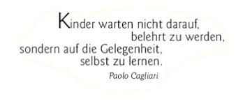

Die ersten Lebensjahre und das Kindergartenalter sind die lernintensivste Zeit im Leben des Menschen. Daraus erklärt sich der Bildungsauftrag für unser Kinderhaus. Kinder erschaffen sich ihr Wissen über die Welt und sich selbst durch ihr Tun, ihren Umgang mit Materialien, Gegenständen und anderen Menschen. Wir verstehen es als unsere Aufgabe die Kinder dabei zu unterstützen, sie zu begleiten, anzuregen und herauszufordern.

Die Entwicklung des Kindes ist ein individueller Prozess. Jedes Kind hat einen Anspruch darauf, in seiner Individualität und Einzigartigkeit wahrgenommen und verstanden zu werden. Sie haben ein Recht auf bestmögliche Bildung von Anfang an.

Im Folgenden wollen wir einige wesentliche Aspekte unserer pädagogischen Arbeit näher erläutern

**Das freie Spiel und die Beobachtung**

In allen Kindergruppen achten wir darauf, dass die Kinder ausreichend Zeit zum ungestörten Spiel haben. Die sogenannte Freispielzeit bietet die Möglichkeit sich für und mit den zur Verfügung stehenden Materialien und den anderen Kindern zu beschäftigen. Sie ist die Voraussetzung für den individuellen Selbstbildungsprozess. Das Kind entscheidet für sich mit was und mit wem es sich wie lange auseinandersetzen möchte. So erforscht, begreift und erobert das Kind seine Umgebung.

Gemäß unserem Bildungskonzept ist es die Aufgabe der Fachkräfte ist es die Kinder zu beobachten, ihre Themen und Interessen herauszufinden und auf dieser Grundlage anregende Materialien bereitzustellen und Impulse zu setzen. Es ist nicht ihre Aufgabe zu animieren und zu gestalten, vielmehr sollen sie den Kindern die Verwirklichung ihrer Ideen ermöglichen und gute Bedingungen schaffen unter denen sich jedes Kind entwickeln kann.

Im Beobachten erkennen die Fachkräfte die Stärken und Interessen der Kinder. In der sich anschließenden fachlichen Reflektion, besprechen wir im Team welche Materialien und Impulse das einzelne Kind braucht um sich fortbilden zu können.

**Eingewöhnung**

Die Phase der Eingewöhnung ist eine wichtige Voraussetzung, damit sich die Kinder in unserem Haus wohlfühlen und gut entwickeln können.

Wir arbeiten in unserem Haus nach dem Berliner Eingewöhnungsmodell, bei dem die Eltern eine wichtige Rolle spielen. Sie begleiten das Kind in den ersten Tagen in unserem Haus, bauen einen guten Kontakt und eine vertrauensvolle Zusammenarbeit zu der Bezugserzieherin ihres Kindes auf und erleichtern so dem Kind den Start in den neuen Lebensabschnitt.

Während der ersten Tage der Eingewöhnung besucht das Kind mit einer Bezugsperson für ein bis zwei Stunden die Einrichtung. Dabei werden die Eltern gebeten, einen Platz im Raum einzunehmen und sich im Hintergrund zu halten, damit ein Kontakt zwischen dem Kind und der Erzieherin entstehen kann. Nach den ersten drei Tagen entscheiden die Eltern mit der Bezugserzieherin ob am nächsten Tag der erste Trennungsversuch stattfínden kann. Das Kind und der Erziehungsberechtigte kommen in die Einrichtung und verabschieden sich nach wenigen Augenblicken noch in der Garderobe bewusst. Die Bezugsperson wird ins Mitarbeiterzimmer geführt und nach maximal einer halben Stunde dort wieder abgeholt. Die eingewöhnende Erzieherin kümmert sich intensiv um das Kind. Reagiert das Kind eher gleichgültig über die Abwesenheit des Erziehungsberechtigten, so wird die Trennungsphase ausgedehnt. Weint das Kind und lässt es sich nicht beruhigen oder reagiert es sogar verstört, wird die Bezugsperson sofort wieder zurück in die Gruppe geholt. Der weitere Verlauf der Eingewöhnung wird in intensivem Kontakt mit den Erziehungsberechtigten entschieden und individuell abgesprochen.

Uns ist es sehr wichtig, dass die Eltern und Erziehungsberechtigten Vertrauen in uns und unsere Arbeit haben. Dieses Vertrauen beruht auf Gegenseitigkeit. Auch wir setzen Vertrauen in die Eltern in Bezug auf ihre Offenheit beim Austausch über das Kind und auf das Einhalten von Absprachen.

Wir legen Wert darauf die Erziehungsberechtigten und das Kind vor Beginn der Eingewöhnung kennen zu lernen. Deshalb laden wir alle Familien zu einem Erstgespräch in unser Haus ein. Bei diesem Gespräch haben die Erziehungsberechtigten die Möglichkeit uns, die Einrichtung kennen zu lernen, Fragen zu stellen und eine Vorstellung über den Ablauf der Eingewöhnung zu bekommen. Wir lernen bei diesem Gespräch ihre Familie kennen, erfahren was ihnen für ihr Kind wichtig ist und wie die Entwicklung des Kindes bisher verlaufen ist.

Die Dauer der Eingewöhnung ist nicht konkret planbar und kann unterschiedlich lange dauern. Auch haben wir die Erfahrung, dass Kinder während der Eingewöhnungsphase manchmal krank werden, was die Eingewöhnung verlängert. Das macht es den Eltern schwer die Zeit nach der Eingewöhnung zu planen. Deshalb raten wir dringend vom Beginn der Eingewöhnung bis zum Neustart im Berufsleben ausreichend Zeit zu lassen. Von einer gelungenen, besonnenen Eingewöhnung profitieren alle, besonders das Kind. Sie ist die Grundlage, dass das Kind sich bei uns wohlfühlen, entfalten und gut entwickeln kann.

**Übergang vom Kleinkindbereich in den Kindergarten**

Der Übergang von der Krippe in den Kindergarten orientiert sich an dem Eingewöhnungsmodell in die Krippe.

Bei diesem Übergang werden die Kinder von einer Krippenerzieherin begleitet**.**Gemeinsam mit der Bezugserzieherin lernen die Kinder die Räume des Kindergartens, die neue Bezugserzieherin und den Alltag bei den älteren Kindern kennen.

Es ist uns ein wichtiges Ziel, dass alle Kinder aus unseren Kleinkindgruppen in unseren Kindergarten wechseln können und wir so die Kinder und ihre Familien bis zur Einschulung begleiten. Leider können wir das nicht versprechen, denn die Anzahl der im Kindergarten freiwerdenden Plätze reicht nicht unbedingt für alle Krippenkinder aus. Wir sind auf jeden Fall rechtzeitig mit den Familien im Gespräch, dass sie sich um eine andere anschließende Betreuungsmöglichkeit für ihr Kind kümmern können.

**Übergänge im Alltag**

Der strukturierte Tagesablauf bringt es mit sich, dass im Laufe des Tages immer wieder Übergänge bewältigt werden müssen. Damit diese Veränderungen für die Kinder vorhersehbar sind und diese von ihnen gut bewältigt werden können werden sie von Ritualen begleitet. Der Tag beginnt mit einer Begrüßung und einem kurzen Austausch bei der Erzieherin am Empfang, der Morgenkreis wird durch Lied angekündigt, die Vorbereitungen für das gemeinsame Essen laufen immer gleich ab und berücksichtigen, dass jedes Kind sich einbringen kann. Auch beim Essen sind klare Regeln vereinbart, die jeden Tag gelten und der Ablauf ist ritualisiert.

**Übergang in die Schule**

Der Übergang in die Grundschule gestaltet sich in unsere Einrichtung in Form von kooperativer Zusammenarbeit mit allen an den Übergangsprozess beteiligten Partnern.

Bei Fragen und Anliegen rund um den Wechsel in die Schule und die Findung des richtigen Lernortes für jedes einzelne Kind bieten wir frühzeitig in Kooperation mit der zuständigen Grundschule und den Beratungsstellen Gespräche an, die es den Eltern ermöglichen die bestmögliche Entscheidung für ihr Kind zu treffen.

**Bewegung und gesunde Ernährung**

Das gesunde Heranwachsen der Kinder liegt uns sehr am Herzen. Wir achten darauf, dass die Kinder ihren Bewegungsdrang ausleben können, im Alltag viele Gelegenheiten haben ihre grobmotorischen Fähigkeiten zu üben und sich regelmäßig im Freien aufhalten. Hierfür nutzen wir unsere Turnhalle, unsere Außenspielbereiche und die Spielplätze in der Umgebung.

Den Kindern eine gesunde und ausgewogene Ernährung anzubieten sehen wir als unsere Aufgabe. So richten wir uns bei der Auswahl der Speisen für unser Mittagessen nach den Vorgaben der DEG (Deutschen Gesellschaft für Ernährung). Die Speisepläne werden immer zur Information an den Eingängen des Kinderhauses ausgehängt.

Geeignete Inhalte für die Vesperdose haben wir, nach Rücksprache mit den Eltern in einem Infoblatt zusammengefasst.

Seit September 2021 nehmen wir am EU Schulfrucht- und Schulmilchprogramm teil und bieten den Kindern ein Mal in der Woche ein Frühstücksbuffet an, was von den Kindern sehr gut angenommen wird. Deshalb brauchen die Kinder freitags kein Essen von Zuhause mitbringen.

**Sprache**

Das Erlernen der Sprache ist eine gemeinsame Aufgabe von Tageseinrichtungen und Familie. Sie ist ein Schlüssel für gesellschaftliche Teilhabe und unterstützt alle Lernprozesse innerhalb und außerhalb von Kinderhaus und Schule. Mittels der Sprache werden emotionale Bindungen, Zugehörigkeit und Akzeptanz sowie kulturelle Werte und Einstellungen vermittelt.

Sprachförderung ist in unserer Einrichtung selbstverständlich in die alltägliche pädagogische Arbeit integriert. Alle Kinder brauchen zur Entwicklung ihrer Sprache und Sprachfähigkeit: Sprechvorbilder, Aufmerksamkeit, Anregungen, Motivation und entsprechende Materialien. Dies ist in unserem Alltag ein wichtiger Schwerpunkt. Wir führen regelmäßig bei allen Kindern Sprachstandserhebungen durch und haben einen unser Augenmerk auf die individuelle Lernbegleitung der Kinder gerichtet. Weiterbildungen zu diesen Themen werden von allen Fachkräften regelmäßig besucht. Wir profitieren von den Fördergeldern des Landes und der Stadt bei der Sprachförderung werden in unserer Arbeit von der Fachberatung begleitet.

Die Mehrsprachigkeit von Kindern und Erziehern in unserer Einrichtung sehen wir als Bereicherung, als Spiegel unserer modernen Gesellschaft und auch als Chance für die Erweiterung unserer Kommunikativen und interkulturellen Kompetenzen.

Wir machen den Kindern Sprache in allen Bildungsbereichen zugänglich, beispielsweise durch eine sprach- und sprechanregende Raumgestaltung und durch Sachbücher zu den Themen der Bildungsbereiche.

In der Bücherei finden sich verschiedene literarische Formen von Bilderbüchern, kann man Gedichte kennenlernen, CDs als Hörbücher zu Bilderbüchern hören, sich Schrift als Teil der alltäglichen Umwelt aneignen, Buchstaben kennenlernen und den eigenen Namen schreiben. Geschichten, Lieder und Reime begleiten unseren Tagesablauf.

Besuche in der Stadtbücherei zur Bilderbuchshow stellen für die Kinder Höhepunkte im Kindergartenjahr dar.Wir stehen in engem Kontakt mit dem Sprachheilkindergarten und der Frühförderung um die Kinder optimal unterstützen zu können.

**Die religionssensible Arbeit**

Wie bereits erwähnt, bildet die religionspädagogische Rahmenkonzeption „Religion erLeben“ für Kindertagesstätten der Diözese Rottenburg-Stuttgart die Grundlage unserer Arbeit. Sie will uns ermutigen, in all unserem pädagogischen Handeln die religiöse Seite zu entdecken und zu leben. Religiöse Bildung und Erziehung ist also untrennbar mit allen anderen Aspekten unseres Leitbildes verknüpft. Sie trägt dazu bei, das Vertrauen der Kinder in das Leben zu stärken.

Die Kinder sammeln bei uns erste Erfahrungen mit dem Glauben. Sie lernen Geschichten aus der Bibel kennen und setzen sich mit den Inhalten spielerisch auseinander. Wir stellen mit Ihnen gemeinsam einen Bezug zu unserem Leben her, nehmen ihre Fragen ernst und versuchen auf ihre Interessen und Themen religionssensibel einzugehen.

Jedes Kind wird als Geschöpf Gottes in seiner Einzigartigkeit angenommen. Wir interessieren uns für den Glauben und die Kultur unserer Mitmenschen. Die Kinder lernen sich gegenseitig zu respektieren, tolerant und aufgeschlossen miteinander umzugehen. Jeder soll sich in unserer Gemeinschaft wertgeschätzt und willkommen fühlen.

Gemeinsam erleben wir den christlichen Jahreskreis. Die Gestaltung von Festtagen und Festzeiten gehören zu den Höhepunkten in den sich wiederholenden Abläufen der Woche unseres Kindergartenalltages. Festtage, persönliche wie z.B. das Feiern des Geburtstages und gemeinschaftliche, wie z.B. das Familienfest, religiöse wie weltliche, sind wichtige gemeinsame Erlebnisse für uns, geben den Kindern Halt und Orientierung und sind die Höhepunkte im Alltag unseres Kinderhauses.

Im Kindergartenalltag singen wir in verschiedenen Situationen christliche Lieder, wir sprechen ein Tischgebet vor dem gemeinsamen Essen und danken so Gott für unser Essen. Jede Woche findet in Kleingruppen im Kindergarten ein religiöser Impuls statt.

Nicht zuletzt erkunden wir gemeinsam mit den Kindern die Natur und sie erkennen dadurch auch, wie wichtig es ist, Gottes Schöpfung zu bewahren.

Die Salvatorkirche, die sich unserem Kinderhaus direkt gegenüber befindet, ist den Kindern als Ort der Ruhe und Besinnung und des gemeinsamen Feierns bekannt.

**Partizipation**

Unter dem Begriff Partizipation im Kindergarten versteht man die Einbeziehung der Kinder und ihrer Familien bei anstehenden Entscheidungen und Ereignissen.

Für uns ist es wichtig, dass die Kinder den Alltag im Kindergarten, im Rahmen ihrer Möglichkeiten, mit- gestalten können. Sie erleben sich als ernst genommenen Teil unserer Gemeinschaft, in der ihre Ideen und Bedürfnisse wahrgenommen und berücksichtigt werden. So können die Kinder erste Erfahrungen mit Demokratie machen und soziale Kompetenzen einüben.

Beispiele für die Beteiligung der Kinder bei der Gestaltung des Alltags in unserem Haus sind die Kinderkonferenzen, die wöchentlichen Besprechungen zu Beginn unserer Chorprobe, die freie Wahl von Spielmaterial und der Spielpartner und das Recht haben „Nein“ sagen zu dürfen. Bei der Gestaltung des Speiseplanes und bei Anschaffungen werden die Kinder in die Entscheidungsprozesse einbezogen.

Wir hören einander zu und lassen uns aussprechen, treffen möglichst viele Entscheidungen unseren gemeinsamen Alltag betreffend miteinander und nehmen Wünsche und Ideen der Kinder und ihrer Eltern auf.

Die Eltern sind über die aktuellen Themen informiert und sind aufgefordert ihre Anliegen und Wünsche zu formulieren. Die Elternvertreter sind offen für die Themen der Familien und bringen diese bei den Treffen mit der Kinderhausleitung ein.

Dass die Kinder sich gut zurechtfinden und selbstständig in den offenen Räumen ihre Möglichkeiten nutzen können, haben wir die Räume klar strukturiert und die Materialien übersichtlich geordnet.

**Achtsamkeit**

Achtsamkeit ist ein zentraler Aspekt in allen Belangen der Arbeit in unserem Kinderhaus. Sie beeinflusst das Klima der Kinder untereinander und fördert die sozial- emotionale Entwicklung. Die Kinder lernen mit sich selbst verantwortungsvoll umzugehen. Hierzu gehören beispielsweise für dich selbst sorgen können, Wissen was man schon alles kann, sich Hilfe holen können und bei Konflikten für den eigenen Standpunkt eintreten können. Die pädagogischen Fachkräfte beobachten aufmerksam die Entwicklung des einzelnen Kindes und gehen zeitnah und flexibel auf Ihre Themen und Interessen ein.

Wir achten darauf uns mit Aufmerksamkeit zuzuhören. Wir geben den Kindern Raum und Ermutigung ihre Gedanken und Bedürfnisse zum Ausdruck zu bringen. Dadurch helfen wir ihnen ein Gespür für ihre Gefühle, Bedürfnisse und ihren Körper zu entwickeln.

Wir legen großen Wert darauf unseren Tagesablauf vorhersehbar mit Ritualen zu gestalten, achten auf ein vielfältiges Angebot mit Entspannung und Bewegung. Angebote für einzelne Kinder und Aktionen in Gruppen, freiem Spiel und gebundenen Situationen, lebendigen Spielräumen und Rückzugsorten.

**Beschwerdemanagement**

Wir sind offen für Rückmeldungen und Beschwerden. Sie bieten uns eine Chance unsere Arbeit immer wieder zu reflektieren, aus einem anderen Blickwinkel zu betrachten und uns neu auszurichten.

Eltern, Kinder und Mitarbeiterinnen können durch Beschwerden Unzufriedenheit und Unmut ausdrücken, sie sind ein Teil der Partizipation, die alle in unserer Gemeinschaft auffordert sich einzubringen und mitzugestalten.

Wir zeigen Respekt gegenüber den Empfindungen des Gegenübers und gehen in den Dialog, damit im geschützten Rahmen Anliegen angesprochen werden können.

Alle Beschwerden werden an Hand des Beschwerdemanagements notiert, bearbeitet und der Beschwerdeführer bekommt baldmöglichst Rückmeldung. Die Dokumentation übernimmt die Leitung.

Das Beschwerdemanagement unterstützt den fairen und offenen Umgang miteinander.

**Verfahren bei Verdacht auf Kindswohlgefährdung**

Das Wohl des Kindes beschreibt die Gesamtheit aller Bedingungen, die ein Minderjähriger für seine Entwicklung benötigt. Daraus ergibt sich im Umkehrschluss eine Kindswohlgefährdung nach §8a SGB, wenn das körperliche oder seelische oder geistige Wohl eines Kindes gefährdet ist.

Alle Fachkräfte, die Eltern und die, für uns zuständige, insoweit erfahrene Fachkraft vom Kinderschutzbund wollen das Wohl des Kindes schützen und im Falle einer etwaigen Gefährdung desselben, mit offenen Augen das Thema angehen.

Wenn eine Fachkraft Gefahr für das Wohl eines Kindes wahrnimmt gibt es ein klares Handlungsschema in unserem Haus, das die vorgeschriebene Dokumentation beinhaltet. Die Fachkräfte stehen mit der Leitung in engem Austausch und nehmen bei Unklarheiten und Zweifeln zum Wohle des Kindes Kontakt mit der insoweit erfahrenen Fachkraft auf.

**Zusammenarbeit mit den Eltern**

Der Austausch mit allen Eltern ist für uns ein selbstverständlicher Teil unseres Miteinanders im Alltag. Nur wenn wir eine vertrauensvolle und offene Beziehung aufbauen können, ist es uns möglich für jedes einzelne Kind die bestmögliche Förderung und Unterstützung anzubieten. Wir verstehen die Eltern als die Experten ihrer Kinder. Durch den Austausch unserer Beobachtungen über das Kind in seiner privaten Umwelt und im Kinderhaus, können wir, Eltern und Erzieher, die Entwicklung des Kindes begleiten und unterstützen.

Um eine vertrauensvolle Beziehung zu den Eltern aufzubauen und zu pflegen, treffen wir uns regelmäßig zu Gesprächen über die Entwicklung des Kindes. Im Alltag stehen wir jederzeit für einen kurzen Austausch zur Verfügung und laden zu Elternveranstaltungen ein.

Die Eltern sind aufgefordert ihre Fragen, Wünsche und Anliegen mitzuteilen und so den Alltag im Kinderhaus mitzugestalten. Wir pflegen eine gute Zusammenarbeit mit den Elternvertretern.

Durch unsere Konzeption, Elternbriefe und ausgehängte Dokumentationen, informieren wir die Eltern über unsere Arbeit und unseren Alltag im Kinderhaus. Wir treffen uns zu den verschiedensten Anlässen mit den Kindern, zu Elterncafés und Gesprächen und pflegen so unseren vertrauensvollen Kontakt.

**Kooperationen**

Wir arbeiten mit anderen sozialen Einrichtungen im Stadtteil zusammen und halten uns über deren Angebot auf dem Laufenden. Dieses Wissen geben wir an die Eltern durch Aushänge und in Elterngesprächen weiter.

Die Zusammenarbeit mit der Schule ist uns besonders wichtig um für die Kinder den Übergang nach der Zeit im Kinderhaus gut gestalten zu können. Wir kooperieren auch mit der Helene- Fernau- Horn- Schule betreffend der Sprachförderung und der Gustav- Werner- Schule, wenn wir über die altersentsprechende Entwicklung eines Kindes unsicher sind.

Eine enge Zusammenarbeit pflegen wir auch mit dem Familienzentrum in der Mittenfeldstraße, der Fahrbibliothek und der Stadtteilbibliothek.

**Kinder mit besonderem Förderbedarf**

Unser Haus steht allen Kindern offen. Gezielte Maßnahmen für einzelne Kinder dienen der zusätzlichen Unterstützung und Integration. Kinder mit besonderem Förderbedarf und ihre Familien sind uns ein großes Anliegen. Bei Bedarf und in Absprache mit den Eltern werden externe Fachdienste hinzugezogen. Unser Haus ist barrierefrei gebaut und so ist der Einsatz von Hilfsmitteln, die die Teilhabe erleichtern, jederzeit möglich.

**Zusammenarbeit mit dem Träger und der Kirchengemeinde**

Als Kinderhaus des katholischen Stadtdekanats ist für uns eine enge Vernetzung mit der Kirchengemeinde selbstverständlich.

Mit der bestmöglichen personellen Ausstattung, einer ständigen Ergänzung des notwendigen Materials sowie einer laufenden Reflektion und Anpassung der pädagogischen Ausrichtung an die gesellschaftlichen Erfordernisse und Bedürfnisse der Familien, will das katholische Stadtdekanat und die Kirchengemeinde Salvator ihren Anteil dazu beitragen, dass die Kinder in unserem Haus beste Bedingungen für ein gutes Heranwachsen vorfinden. Dabei soll die Freude am Spiel und dem Zusammensein in der Gemeinschaft, das Staunen über die Schöpfung und vor allem die Vermittlung der christlichen Werte wie Nächstenliebe, Solidarität, Dankbarkeit und Wertschätzung im Vordergrund stehen.

Es ist das gemeinsame Ziel der Kirchengemeinde und des pädagogischen Mitarbeiterteams, dass das Kinderhaus ein Ort der Begegnung zwischen Menschen, Kulturen und Religionen ist, in dem sich alle jederzeit willkommen fühlen.

Begegnungen zwischen den Vertreter der Kirchengemeinde und den Familien, fanden vor der Pandemie bei Elternabenden, gemeinsamen Festen und Gottesdiensten statt. Dieses Miteinander soll nach der Aufhebung der Abstandsregeln wieder neu belebt werden.

**Unser Kinderhaus als Ausbildungsstätte**

Wir freuen uns über Menschen, die sich für den Beruf der pädagogischen Fachkraft interessieren. Wir stellen unser Haus und unser Wissen sehr gerne für Praktikanten verschiedenster pädagogischer Ausbildungen zur Verfügung und begleiten die Auszubildenden mit unserem Fachwissen und unserer beruflichen Erfahrung. Gerne öffnen wir unsere Türen auch für Schülerinnen und Schüler die sich in der Phase der Berufsfindung sind und den Alltag im Kinderhaus kennenlernen wollen. Auch Studentinnen und Studenten pädagogischer Studiengänge können bei uns gerne ein Praxissemester ableisten.

**Abschluss**

***Das Team der Mitarbeiterinnen des Kinderhauses Salvator- Giebel hat im Kindergartenjahr 2017/18 unter der fachlichen Begleitung der Fachberatung für katholische Kindertagesstätten des Caritasverbandes für Stuttgart viele Qualitätsstandards zu allen wesentlichen Belangen der pädagogischen Arbeit überarbeitet oder neu erstellt und in dieser Konzeption zusammen geführt. Wichtige und komplexe Abläufe und Rituale wurden als Skripte niedergeschrieben.***

***In der Konzeption soll sich das Engagement und das Herzblut spiegeln mit dem wir in unserem Haus den Alltag für die Kinder und ihre Familien gestalten. Unser katholisches Kinderhaus soll ein Ort sein, an dem alle das Gefühl haben willkommen zu sein und sich wohl fühlen. Eine positive, zugewandte Atmosphäre bietet dem einzelnen Kind die besten Bedingungen seine Begabungen und Fähigkeiten zu entwickeln und zu entfalten.***

***So wie sich die pädagogische Arbeit den Veränderungen an der Lebenswelt der Familien anpasst so muss auch eine Konzeption immer wieder angepasst und auf den aktuellen Stand gebracht werden. Die Aktualisierung ist auch eine Chance für alle Mitarbeiterinnen sich immer wieder aufs Neue zu reflektieren und sich als Teil der Gemeinschaft des Kinderhauses einzubringen. Sie ist auch ein wesentlicher Bestandteil im Einarbeitungsmanagement für neue Mitarbeitende.***

***Zuletzt überarbeitet am 10.08.2018***

***Zuletzt überarbeitet am 08.04.2020***

***Zuletzt überarbeitet am 09.05.2022***

***Zuletzt überarbeitet im Oktober 2022***

***Der Konzeption angefügt sind:***

***Anhang 1 Sexualpädagogische Konzeption für die Kitas der katholischen Kirche in Stuttgart***

***Anhang 2 Notfallplan***

***Anhang 3***

***Anlage 1* Sexualpädagogische Konzeption**

Zukunft wächst in Tageseinrichtungen für Kinder  
QHB Teil 2 für die Tageseinrichtungen für Kinder im Katholischen Stadtdekanat Stuttgart Version 1  
© Caritasverband für Stuttgart e.V.; Fachberatung für Katholische Kindertagesstätten

Zur psychischen und physischen Entwicklung eines Kindes gehört die Entwicklung der kindlichen Sexualität. Nicht nur das Wahrnehmen und Erforschen des eigenen Körpers, sondern auch die Auseinandersetzung mit Anderen und mit der Gestaltung sozialer Beziehungen ist Teil der kindlichen Sexualentwicklung. Über sinnlich-körperliche Erfahrungen entwickeln Kinder ein Bild von sich selbst und von der Welt. Wie alle körperlichen und geistigen Entwicklungsphasen im Kindesalter verläuft die Sexualentwicklung bei jedem Kind individuell. Diese wird erheblich geprägt von den eigenen Erfahrungen, dem Körper, dem Geschlecht und der Qualität von sozialen Beziehungen. Bildung ist ein Teil der Persönlichkeitsentwicklung und der Gesundheitserziehung.

**Im Orientierungsplan Baden-Württemberg wird diese im Bildungs- und Entwicklungsfeld Körper mit folgenden Zielen beschrieben:**„ Kinder  
• erwerben Wissen über ihren Körper.  
• entwickeln ein Gespür für die eigenen körperlichen Fähigkeiten und Grenzen sowie die der anderen und lernen, diese anzunehmen (...).  
• entfalten ein positives Körper- und Selbstkonzept als Grundlage für die gesamte Entwicklung.  
• entdecken ihre Sexualität und die Geschlechtsunterschiede und erleben Behutsamkeit, Respekt und Gleichwertigkeit im sozialen Miteinander von Jungen und Mädchen (...)“

Daraus ergibt sich der pädagogische Auftrag, Kinder sensibel und verantwortungsbewusst dabei zu begleiten, eine Geschlechtsidentität zu entwickeln und sich in ihrem Körper wohl zu fühlen. Die Denkanstöße aus dem Orientierungsplan leiten die pädagogischen Fachkräfte:  
• „Wie wird das Kind dabei unterstützt, seine Geschlechtsidentität zu entwickeln, Grundwissen über Sexualität und den Schutz der eigenen Intimsphäre zu erwerben und darüber sprechen zu lernen?  
• Wie werden Kinder dazu ermutigt „nein“ gegenüber andern Kindern und Erwachsenen zu sagen, wenn es um ihre Intimsphäre geht?  
• Wie und wann wird das für Kinder wichtige Thema Schwangerschaft und Geburt besprochen –auch unter dem Aspekt: Wo komme ich her? Wie kam ich zur Welt?“ 2

1 Orientierungsplan für Bildung und Erziehung für baden-württembergische Kindergärten und weitere Tageseinrichtungen für  
Kinder, Freiburg im Breisgau, 2014, Fassung vom 15. März 2018, S.112 ff  
2 Ebenda, S. 115

Zukunft wächst in Tageseinrichtungen für Kinder  
QHB Teil 2 für die Tageseinrichtungen für Kinder im Katholischen Stadtdekanat Stuttgart  
Version 1  
© Caritasverband für Stuttgart e.V.; Fachberatung für Katholische Kindertagesstätten

**Grundverständnis zur kindlichen Sexualität**  
Kindliche Sexualität dient von Geburt an ausschließlich dem spontanen und unbefangenen Ausprobieren und Kennenlernen des eigenen Körpers.

So erleben z.B. Säuglinge das Berühren und Saugen als lustvoll. Kinder unterscheiden nicht zwischen Sinnlichkeit, Zärtlichkeit und Sexualität. Kindliche Sexualität ist als ganzheitliche und ganzkörperliche Äußerung mit allen Sinnen zu verstehen. Bedeutsam ist dazu ein grundlegendes Verständnis von kindlicher Sexualität, die nicht mit der von Erwachsenen verglichen werden kann.

**Konsequenzen für die pädagogische Arbeit**

Wichtig für die pädagogischen Fachkräfte sind Kenntnisse über die psychosexuelle Entwicklung und kindliche Verhaltensweisen, die Reflexion der eigenen Identität und der Austausch im Team über den Umgang mit kindlicher Sexualität.

Die Körper- und Sexualentwicklung eines Kindes ist ein selbstverständlicher Bestandteil pädagogischer Arbeit. Ziel ist, dass jedes Kind ein positives Körpergefühl entwickelt. Dazu gehört, dass ihm die Möglichkeit gegeben wird, sich selbst zu erforschen und eine Vorstellung über seinen Körper zu bekommen. Dies wird ermöglicht, indem Körperlichkeit, Intimität und eigene Grenzen sowie genügend und vielfältige Bewegungs- und Erfahrungsmöglichkeiten für Körper und Sinne zugestanden werden.  
Wichtige Aspekte sind dabei: die Sensomotorik, die Frage was kann mein Körper, die Unversehrtheit des Körpers und Spaß an der Bewegung.  
Im Umgang mit den Kindern wird außerdem darauf geachtet, dass alle Köperteile, auch die Geschlechtsteile, von den Fachkräften korrekt benannt werden, z.B. durch sprachliches Begleiten beim Wickeln oder bei der Assistenz beim Toilettengang.  
Bei den Spielmaterialien werden z.B. Puppen mit Geschlechtsmerkmalen angeboten und Bilderbücher, die Schwangerschaft und Geburt sowie verschiedene und vielfältige Lebens- und Familienformen kindgerecht beschreiben.

**Doktorspiele**  
Das Bildungsbedürfnis des Kindes, sich selbst und andere zu entdecken, zu erfahren und zu verstehen zeigt sich in der Sexualentwicklung z.B. in Form von Doktorspielen.  
Kinder sind dabei neugierig und wollen wissen, wie das andere Geschlecht aussieht und wie es sich anfühlt, andere Körper zu berühren. Dieses Rollenspiel ist für die Kinder ein Spiel wie andere Spiele auch.  
Hierbei müssen verbindliche Regeln gelten, die dem Schutz der Kinder und Mitarbeiter_innen dienen:  
• Doktorspiele sind erlaubt, wenn alle Beteiligten sie freiwillig spielen wollen.  
• Jedes Kind bestimmt selbst, mit wem es spielt. Die pädagogischen Fachkräfte achten auf Machtgefälle und Entwicklungsstand.

• Erwachsene spielen grundsätzlich nicht mit.  
• Kein Kind darf zum Spiel überredet werden. Es wird nicht erpresst oder gedroht.  
• Kein Kind darf dem anderen wehtun!  
• Wenn das Spiel keinen Spaß mehr macht, darf es beendet werden.  
• Jeder hat das Nein des Anderen zu akzeptieren.  
• Hilfeholen ist kein Petzen!  
• Niemand steckt etwas in Körperöffnungen wie Po, Vagina, Penis, Nase oder Ohr.  
• Doktorspiele finden nur in Räumen statt, die Intimität und Schutz zulassen.

**Intimität und Grenzen**  
Die Bedürfnisse der Kinder werden sensibel wahrgenommen. Dazu gehören beispielsweise, die Grenzen beim Wickeln, beim Trösten, beim Um- und Ausziehen in Anwesenheit anderer oder beim Toilettengang.  
Das Schamempfinden entwickelt sich zwischen dem vierten und dem siebten Lebensjahr. Das unterschiedlich ausgeprägte Schamempfinden wird wahrgenommen und respektiert.  
Die Kinder werden bestärkt zu signalisieren, wenn sie sich in einer bestimmten Situation oder Personenkonstellation unwohl fühlen.  
Gleiches gilt auch für die pädagogischen Fachkräfte. In ihrer Vorbildfunktion verbalisieren sie kindgemäß ihre Bedürfnisse und Grenzen beim Empfinden von Scham. Beispielsweise kann es vorkommen, dass ein Kleinkind zum Einschlafen, wie bei der Mutter, die Hand an die Brust der pädagogischen Fachkraft legen möchte. Diese erklärt, dass sie das nicht möchte und sucht mit dem Kind eine  
andere Form, um zur Ruhe zu kommen.  
Die Themen und Fragen der Kinder finden Raum in vertrauter und der Situation angemessener Atmosphäre. Die Fachkräfte haben die Verantwortung für die Gestaltung solcher Gesprächssituationen.

Diese sind stets durch eine wertschätzende Sprache geprägt, durch die eine hohe Achtsamkeit und Diskretion erlebbar wird.  
Dadurch werden Kinder bestärkt ein positives Körpergefühl zu entwickeln, ihre eigenen Gefühle wahrzunehmen und eine Sprache für Körperlichkeit und Gefühle zu finden. Sie lernen, Grenzüberschreitungen zu erkennen und wissen, dass sie sich jederzeit an eine vertraute Person wenden können, wenn diese verletzt werden. In der Summe bilden die Kinder dadurch hohe Schutzfaktoren aus, die  
sie vor Übergriffen schützen und zu einem positiven und starken Körper- und Selbstbild führen.

**Umgang mit Grenzverletzungen**

Manchmal kommt es trotz aller Regeln zu Grenzverletzungen. Dies geschieht oft nicht absichtsvoll.  
„Treten jedoch wiederholt Verletzungen auf und missachten Mädchen und Jungen die ihnen bekannten Regeln für Doktorspiele, so ist dieses Verhalten als sexuell übergriffig zu bewerten.“ 3  
Laut Aktion Jugendschutz liegt ein sexueller Übergriff dann vor, „wenn sexuelle Handlungen durch das übergriffige Kind erzwungen werden bzw. das betroffene Kind sie unfreiwillig duldet oder sich unfreiwillig daran beteiligt.

Zukunft wächst in Tageseinrichtungen für Kinder  
QHB Teil 2 für die Tageseinrichtungen für Kinder im Katholischen Stadtdekanat Stuttgart

Version 1  
© Caritasverband für Stuttgart e.V.; Fachberatung für Katholische Kindertagesstätten

Häufig wird dabei ein Machtgefälle zwischen den beteiligten übergriffigen und betroffenen Kindern ausgenutzt, indem z.B. durch Versprechungen, Anerkennung, Drohung oder  
körperliche Gewalt Druck ausgeübt wird.“ 4

3 Zartbitter e.V.; 2015: Doktorspiele oder sexuelle Übergriffe? Tipps für Mütter und Väter, S. 8  
4 Ajs-Kompaktwissen, Ulli Freund, 3. Auflage 10/2015

**Auf solche Grenzverletzungen und Übergriffe wird mit folgenden Schritten reagiert:**1. Das betroffene Kind hat Vorrang. Daher sucht die päd. Fachkraft zuerst das Gespräch mit ihm. Das Kind kann von dem Vorfall erzählen. Die pädagogische Fachkraft glaubt ihm und tröstet.  
Sie macht deutlich, dass sich das übergriffige Kind falsch verhalten hat und sie sich darum kümmert, dass so etwas nicht mehr vorkommt.  
2. Die päd. Fachkraft spricht das übergriffige Kind auf die Grenzverletzung an. Sie benennt worin die Regelverletzung bestand, macht den Ernst der Lage deutlich und verbietet dieses Verhalten für die Zukunft.  
In den meisten Fällen ist eine adäquate, befristete Maßnahme notwendig, die auf eine Verhaltensänderung des übergriffigen Kindes abzielt. Die päd. Fachkraft vermittelt dem Kind, dass sie nicht seine Person, wohl aber sein Verhalten ablehnt und sie ihm zutraut, dieses zu verändern.  
3. Die päd. Fachkraft informiert die Eltern der beteiligten Kinder getrennt voneinander über die Vorkommnisse und die getroffenen Maßnahmen.  
4. Die pädagogischen Fachkräfte analysieren die Situation:  
• Sind die Regeln bei allen Fachkräften und Kindern bekannt?  
• Wann und mit welchen Methoden werden die Regeln besprochen?  
• Bieten wir Schutzraum, wie z.B. abschließbare Toiletten und eine geschützte Umkleidemöglichkeit beim Planschen in der Kita.

**Zusammenarbeit mit Eltern**  
Sexualpädagogik in der Kita kann nur gelingen, wenn die Eltern der Kinder auf verschiedenen Ebenen umfassend beteiligt werden. Möglichkeiten dazu bieten das Aufnahmegespräch, Elternabende, Entwicklungsgespräche und Gespräche zu gegebenem Anlass.  
Mit der elterlichen Haltung zu Sexualität gehen die Fachkräfte sensibel und respektvoll um. Sie tauschen sich mit ihnen über Erfahrungs- und Haltungshintergründe von sexueller Bildung aus. Dabeiwird großer Wert darauf gelegt, den professionellen Standards zu entsprechen. Das bedeutet, dass kindli-  
che Sexualität nicht tabuisiert oder gar bestraft, sondern entsprechend dieser Konzeption wahrgenommen und berücksichtigt wird.

Zukunft wächst in Tageseinrichtungen für Kinder  
QHB Teil 2 für die Tageseinrichtungen für Kinder im Katholischen Stadtdekanat Stuttgart

Version 1  
© Caritasverband für Stuttgart e.V.; Fachberatung für Katholische Kindertagesstätten

Die Sexualpädagogische Konzeption wurde am 06.11.2018 durch den Geschäftsführenden Ausschuss des Stadtdekanats Stuttgart zur Umsetzung freigegeben.  
© Caritasverband für Stuttgart e.V., Fachberatung für Katholische Kindertagesstätten, freigegeben zur  
Verwendung für die katholischen Tageseinrichtungen für Kinder und deren Träger im Stadtdekanat Stuttgart